zondag 11 december 2022
3e zondag van advent

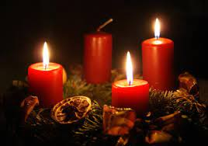

Voorganger  Organist  Lector | ds. Margreet de Bree, Westervoort  Paul Ballhaus  Anneke Riezebos

D E V O O R B E R E I D I N G

De klok luidt - het wordt stil

Welkom en begroeting

We bidden samen
God,
we zijn bij elkaar
op zoek naar stilte
naar leven en liefde
naar onszelf
naar U
GOD
LAAT UW LICHT OVER ONS OPGAAN
WEES VOOR ONS LIEFDE DIE BLIJFT

De kaarsen worden aangestoken

Drempellied Lied 440: 1 en 2

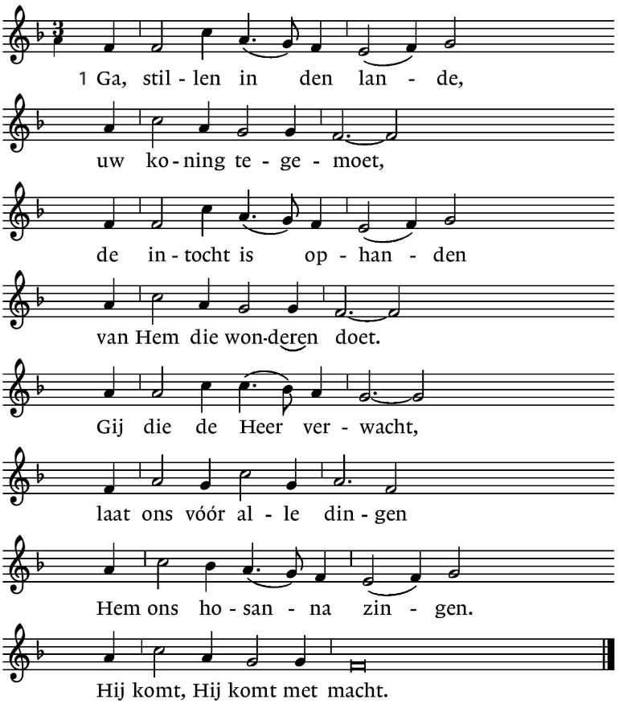

2. Vat moed, bedroefde harten,
de koning nadert al.
Vergeet uw angst en smarten,
daar Hij u helpen zal.
Er is weer nieuwe hoop:
Hij noemt u zijn beminden,
in ’t woord laat Hij zich vinden,
in avondmaal en doop.
(gemeente gaat staan)

Bemoediging en groet
v: Onze hulp is in de Naam van de Heer
a: SCHEPPER EN BEHOEDER VAN ALLE LEVEN
v: De Eeuwige die naar ons omziet
a: IN ZIJN LIEFDE MOGEN WIJ LEVEN
v: Wij groeten elkaar
g: IN DE NAAM VAN DE VADER, DE ZOON EN DE HEILIGE GEEST
AMEN

Zingen: Lied 440: 3
3. Wees onbezorgd, gij armen,
aan kinderen gelijk;
in koninklijk erbarmen
maakt God u groot en rijk.
Hij die het veld bekleedt,
de vogelen kan spijzen,
wil ook zijn kind bewijzen
dat Hij zijn noden weet.
(gemeente gaat zitten)

Kyriëgebed (na elke gebedsintentie lied 367d)
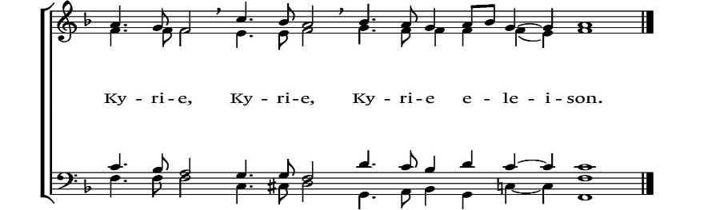

Zingen Kyriëlied lied 500: 4 en 5

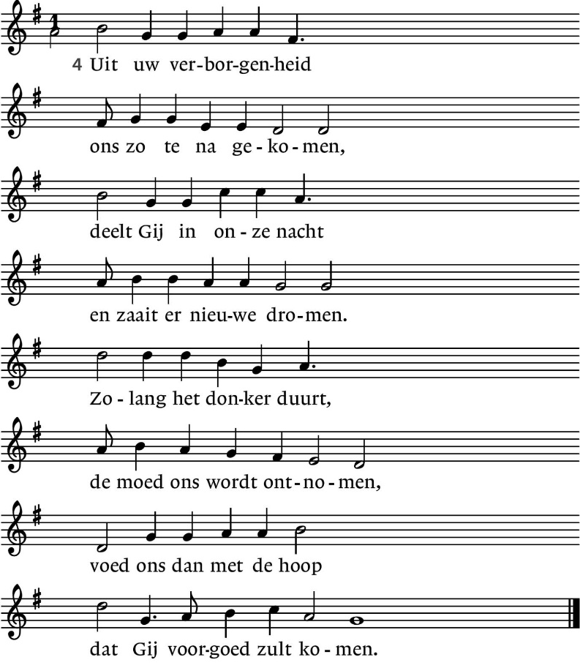

5. Uit uw verborgenheid
ontsteekt Gij licht op aarde,
wilt Gij ons warmen met
de gloed van uw genade.
Wij delen met elkaar
het licht, het lied, de zegen.
Wij zijn uw kandelaar,
wij gaan het donker tegen.

DE SCHRIFTEN

Gebed

Lezen Jesaja 35: 1 - 10

Zingen Lied 763: 1, 2 en 3
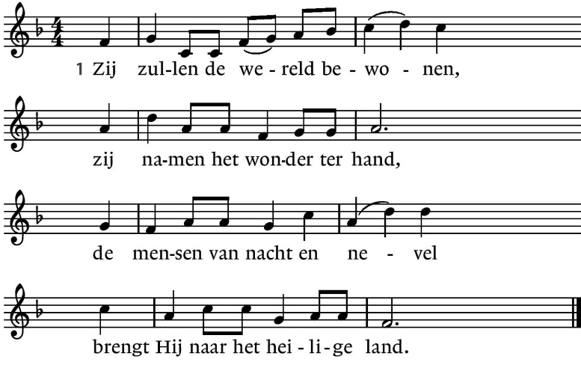

2. Er zal geen verzengende hitte,  geen dorst en geen honger meer zijn  want Hij zal ze weiden aan water  dat vloeit uit het hart der woestijn. | 3. En Hij maakt de hoogte begaanbaar  en Hij baant een weg door de zee,  van alle vier einden der aarde  brengt Hij zich een volk bijeen.

Overdenking
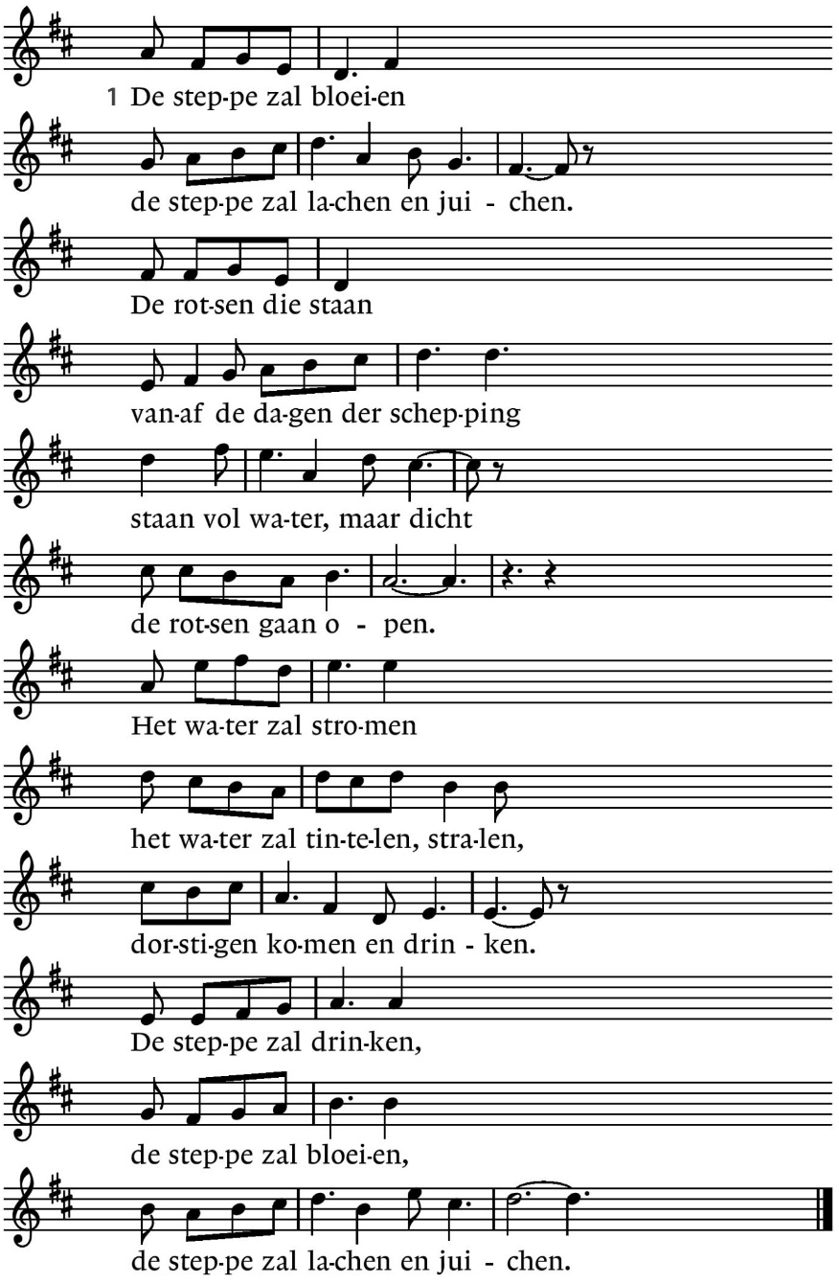
Zingen Lied 608: 1 en 2

2. De ballingen keren
zij keren met blinkende schoven.
Die gingen in rouw
tot aan de einden der aarde
één voor één, en voorgoed
die keren in stoeten.
Als beken vol water
als beken vol toesnellend water
schietend omlaag van de bergen.
Met lachen en juichen -
die zaaiden in tranen
die keren met lachen en juichen.

Collecte D: KerkinActie - Binnenlands Diaconaat / K: Pastoraat en Eredienst

Gebeden

T A F E L V I E R I N G

V: Als teken van zijn liefde voor allen die hem zoeken, nodigt de Heer
ons aan zijn maaltijd. Want hij heeft gezegd: Zalig die hongeren en
dorsten naar de gerechtigheid, want zij zullen verzadigd worden.
Komt dan en deelt zijn gaven, want zo wil de Heer met ons zijn.

Zingen Lied 568a (2x in het Nederlands)
Daar waar liefde is en vriendschap,
daar waar liefde is, daar is God onder ons.

V: God, nu wij uw goedheid mogen proeven
A: willen wij U danken voor de weg
die wij mogen gaan met U en elkaar
V: Gij brengt ons bij elkaar
A: wij weten ons verbonden
met allen die van uw goedheid leven en leefden.
V: God, bron van ons leven
Gij die groter bent
en meer dan woorden kunnen zeggen
Gij die dichtbij bent,
midden onder ons
God van mensen, God in mensen,
wij brengen U zingend onze dank:
Al wat een mens te kennen zoekt
aan waarheid en aan zin:
het ligt verhuld in uw geheim
dat eind is en begin.
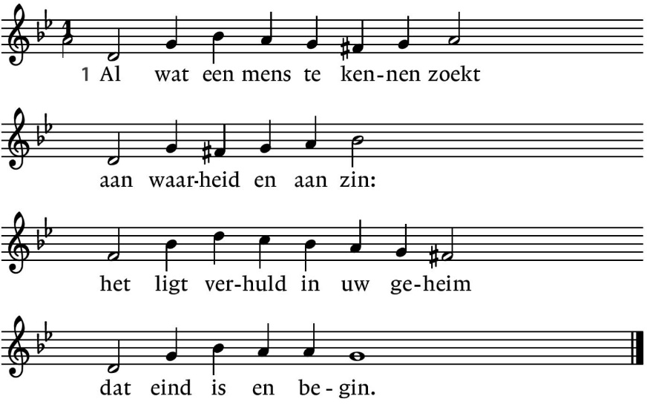
Zingen Lied 848: 1

Wij danken U om hem, uw zoon,
voorbode van uw grote zomer.
Hij, uw beelddrager, en zie: het was goed.
Liefde was zijn leven
en dat bracht hem naar Jeruzalem.
In zijn levensweg
trok hij het spoor dat naar het leven voert
en heeft dat met ons gedeeld:
liefde geven, leven delen
brood en beker voor elkaar te zijn.
Daarom God, nu wij deelgenoot zijn van hem
die ons is voorgegaan, vragen wij U:
Doe ons ook vertrouwen op U.
Geef ons zicht, geef ons moed.
Doe ons leven uit uw licht.
In het spoor van Jezus willen wij op weg gaan.

In verbondenheid met hem willen we het gebed bidden dat hij ons heeft gegeven:

Onze Vader die in de hemel zijt,
Uw naam worde geheiligd.
Uw koninkrijk kome,
Uw wil geschiede,
op aarde zoals in de hemel.
Geef ons heden ons dagelijks brood.
En vergeef ons onze schulden
zoals ook wij onze schuldenaars vergeven.
En leid ons niet in verzoeking,
maar verlos ons van de boze.
Want van U is het koninkrijk
en de kracht
en de heerlijkheid
in eeuwigheid
Amen

Vredegroet

Delen van brood en wijn

Dankzegging lied 791: 1 en 2
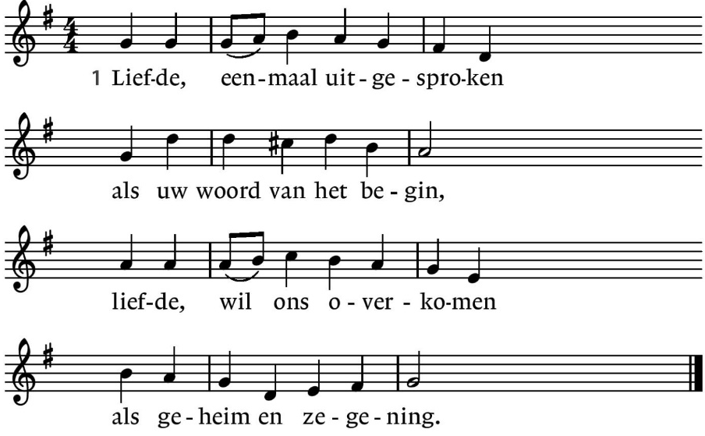

2. Liefde, die ons hebt geschapen,
vonk waarmee Gij zelf ons raakt,
alles overwinnend wapen,
laatste woord dat vrede maakt.
(gemeente gaat staan)

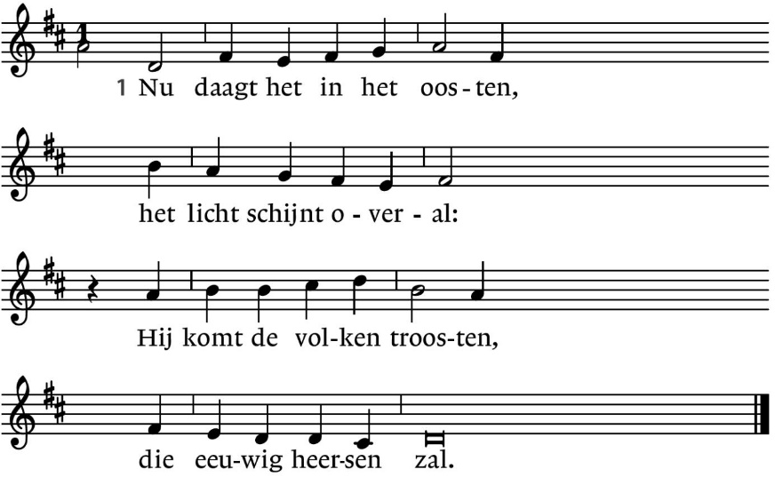
Slotlied 444: 1, 2, 3 en 5

2.De duisternis gaat wijken
van de eeuwenlange nacht.
Een nieuwe dag gaat prijken
met ongekende pracht.

3. Zij, die gebonden zaten
in schaduw van de dood,
van God en mens verlaten –
begroeten ’t morgenrood.

5. Reeds daagt het in het oosten,
het licht schijnt overal:
Hij komt de volken troosten,
die eeuwig heersen zal.

Zegen
Mag Gods licht schijnen op je pad
en je hart verlichten.
Mag God zijn troostende arm
om je heen slaan en je nabij zijn
Dat je Gods goedheid mag ontmoeten
in mensen die op je pad komen
Dat je ogen mogen glinsteren
en het licht weerkaatsen naar de mensen met wie je leeft.
Mag liefde en vrede je leven vullen
dat je een mooi mens mag zijn.
AMEN (gezongen)

Muziek

Reacties op de viering zijn welkom in de doos in de hal óf via het adres:: reactieviering@pknhuissen.nl

In de werkgroep VIEREN worden deze besproken en wordt er gekeken
hoe we daarmee onze vieringen kunnen ‘verbeteren’.

